Департамент социальной политики Администрации города Кургана

муниципальное бюджетное дошкольное образовательное учреждение города Кургана

«Детский сад комбинированного вида №111 «Белоснежка»

**Консультация для родителей**

**«Какие сказки читать детям»**

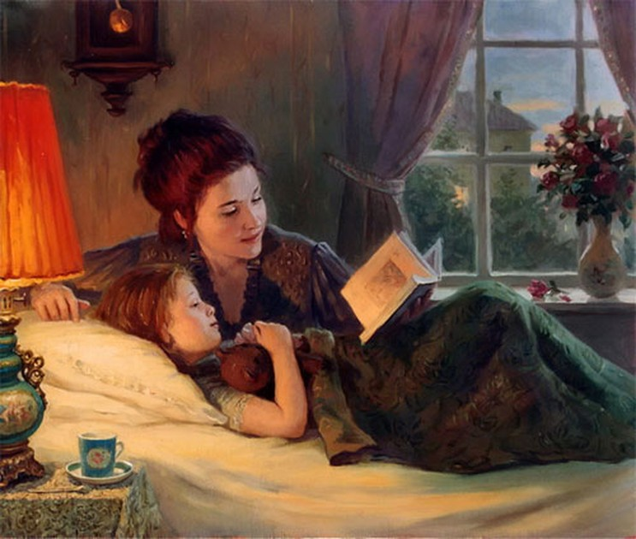

Воспитатель: Маркелова Ю.А.

2025г.

Ни для кого не секрет, что первыми книгами для ребенка являются именно **сказки**. **Сказки** в совокупности с играми знакомят малыша с окружающим миром, прививают ему жизненные ценности и формируют его характер.

Донести до ребенка какую-то информацию или правило намного проще в форме **сказок**, нежели в форме нудных и долгих нотаций. Почему надо слушаться **родителей** и не убегать от них далеко, можно прекрасно объяснить на примере **сказки** *«Колобок»*, а необходимость уступать проиллюстрирует **сказка** *«Под грибом»*. Главное – подобрать правильную **сказку**.

***Так какие же сказки читать детям с воспитательной целью? Как выбирать сказки для детей****?*

К выбору **сказок** для детей нужно отнестись со всей серьезностью. Прежде всего, необходимо учитывать **возраст ребенка – чтобы сказка** была ему интересна и не напугала малыша. Вряд ли Вы будете **читать сказки** Братьев Гримм годовалому ребенку, а *«Золотое яичко»* старшему дошкольнику. И не потому что эти **сказки** плохи – просто каждая из них подходит для определенного **возраста ребенка**.

**Выбирая сказку для ребенка**, нужно учитывать особенности его характера и темперамента. Для гипервозбудимых детей вряд ли подойдут **сказки с быстрым**, активным сюжетом – для того, чтобы ребенок не стал неуправляемым, лучше выбрать **сказку поспокойнее**. Если Ваш ребенок очень любит пошалить – пока не стоит **читать ему сказки**, главным героем которых являются отъявленные хулиганы. Однако, если в той или иной **сказке** хулиганы достаточно явным образом наказываются – такую **сказку**, наоборот, нужно **прочитать** маленькому сорванцу в качестве воспитательного момента. А если Ваш малыш излишне сентиментален – *«Серая шейка»* или *«Дюймовочка»* с мертвой ласточкой могут довести его до слез и истерики *(даже если все заканчивается хорошо)*.

Кстати, что касается страшных **сказок**. Страшные **сказки**, несмотря ни на что, крайне полезны для ребенка – ведь если он будет слышать **сказки**, описывающие только мир, полный добрых людей и существ, он может вырасти неподготовленным к действительности. Главное здесь – учитывать **возраст** малыша и уровень страха, который он может выдержать. Вряд ли ребенок испугается *«Колобка»*, несмотря на то, что в конце главного героя съедают. В этом смысле, нужно обязательно учитывать **возраст малыша**, **выбирая сказку для него**.

Чтобы понять, подходит ли выбранная Вами **сказка для Вашего ребенка**, попробуйте первый раз **прочитать ее сами – причем**, постарайтесь посмотреть на **сказку глазами ребенка**, если Вас смущает множество моментов в **сказке** – лучше отложите ее до того времени, когда Ваш ребенок немного подрастет.

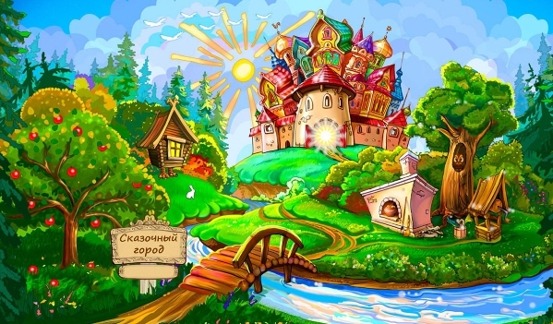

***Чтение сказок для самых маленьких детей (от 1 до 3 лет). Какие сказки читать детям, чтобы им было интересно?***

Первые **сказки** для ребенка должны быть несложными и короткими. Их смысл должен быть хорошо уловим, а слова - простыми и понятными.

Деткам от 1-3 лет хорошо подойдут простые народные **сказки** с простыми предложениями и с множеством повторений (например, тянут - потянут; бил, бил-не разбил; катится колобок, катится и т. п.). Ребенку нужны такие повторы, чтобы он лучше понял содержание, усвоил лексику, запомнил грамматические формы. Лучше всего, чтобы главными героями **сказок для детей этого возраста** были знакомые ребенку животные, дети или взрослые.

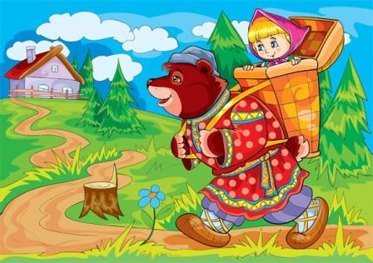Мама и папа, **рассказывая**, могут подражать голосам животных, корчить рожицы и жестикулировать – это ребенку очень понравится. **Читать малышам сказки данного возраста нужно медленно**, нараспев, с выражением, чтобы малыш мог ясно представить себе всех героев **сказки**. Ваша главная задача в этот период – заинтересовать ребенка чтением и сформировать у него любовь к книгам. Обязательно жестикулируйте, гримасничайте и показывайте весь необходимый спектр эмоций вместе с героями, **читая сказку** своему ребенку – это очень важно. Ну и, конечно, обращайте внимание на внешний вид книги с той или иной **сказкой**. В этом **возрасте** книга прочно входит в число наиболее привлекательных игрушек для малышей. **Выбирайте яркие**, красочные книжки с большим количеством иллюстраций и плотными страницами, чтобы ребенок не мог их разорвать. Множество картинок легко воспринимаются ребенком в этом **возрасте**, пополняя его словарный запас.

***Памятка для родителей. Сказки для детей 1-3 лет.***

**Русские народные сказки:**  
• Курочка Ряба  
• Колобок  
• Репка (в обработке К. Ушинского)  
• Как коза избушку построила ( в обработке М. Булатова)

**Авторские сказки:**  
• К. Чуковский. Цыпленок.  
• Т. Александрова. Чушка и Хрюшка ( в сокр.)  
• В. Сутеев. Цыпленок и утенок.

***Начиная с 2 лет в список можно включить следующие произведения:***

**Русские народные:**  
• «Золотое яичко»,  
• «Колобок» (в обработке К. Ушинского),  
• «Теремок» ( в обработке М. Булатова),  
• «Как коза избушку построила»,  
• «Козлятки и волк» (в обработке К.Ушинского),  
• «Репка»,  
• «Маша и медведь» (в обработке М. Булатова)  
• Три медведя (Л. Толстой)

**Авторские сказки отечественных писателей:**  
• Н. Абрамцева. Как у зайчонка зуб болел.  
• Т. Александрова. Зверик. Медвежонок Бурик.  
• В. Бианки. Лис и мышонок.  
• С. Козлов. Солнечный заяц и медвежонок.  
• Д. Мамин – Сибиряк. Притча о Молочке, овсяной Каше и сером котишке Мурке»  
• Д. Мамин – Сибиряк. Сказка про храброго Зайца – Длинные уши, косые глаза, короткий хвост  
• С. Маршак. Сказка о глупом мышонке.Теремок.  
• С. Михалков. Три поросёнка.  
• Н. Павлова. Земляничка.  
• В. Сутеев. Кто сказал «мяу». Цыпленок и утенок и другие.  
• К. Чуковский. Цыпленок. Топтыгин и Лиса. Котауси и Мауси. Федорино горе. Путаница.

**Авторские сказки зарубежных писателей:**  
• О. Альфаро. Козлик – герой (перевод с исп.)  
• В. Балл. Желтячок.  
• Д. Биссет. Га-га-га (перевод с англ.)  
• Л. Муур. Крошка Енот и Тот, кто сидит в пруду (перевод с англ.)  
• Б. Поттер. Ухти – Тухти (перевод с англ. О. Образцовой) – с 2-2,5 лет, читать маленькими отрывками  
• Ч. Янчарский. В магазине игрушек. Друзья (из книги «Приключения Мишки Ушастика) (перевод с польского В. Приходько)

*В заключении скажем, что сказка – зеркало, отражающее реальный мир через призму личного восприятия. В ней возможно всё, что не бывает в жизни. И, заметьте, всегда счастливый конец. Слушатель сопричастен с происходящим, он может вообразить себя любым из персонажей, пережить все перепетии сюжета, отзываясь на них душой.*

*Мир детей не похож на мир взрослых. В нём тесно переплелись фантазия и реальность. Многие проблемы с детьми возникают из–за непонимания – странного, часто нереального. Исправить ситуацию вам помогут народные сказки. Они станут тем волшебным мостиком, который соединяет два разных мира – детский и взрослый.*